МАОУ Зареченская СОШ филиал Казанская СОШ

Районный смотр – конкурс музеев, музейных комнат образовательных учреждений «История школы, дошкольного учреждения: события и люди»

Номинация: «История моей семьи в истории школы»
Тема: «Моя педагогическая династия»

Автор: учитель
истории и обществознания
Зимагулов Джалиль Халильевич

2017г.
История моей семьи неразрывно связана с историей просвещения нашего сибирского края.
Учительская династия – это особый образ жизни. Залогом творческих успехов таких педагогов становится верность призванию даже в самые трудные времена. Жизненное кредо представителей учительской династии Зимагуловых и Уразовых (Зайнутдиновых) можно выразить словами: «Светить, любить, творить, зажигать. Не останавливаться на достигнутом, идти в ногу со временем, любить и уважать детей, находить свою изюминку в каждом деле».
С чего начинаются учительские династии? С любви к профессии, к детям и умения эту любовь передать по наследству.
Каждый представитель династии-по-своему уникальный человек и талантливый учитель. Я хочу рассказать о своей педагогической династии, основателями которой являются мои дедушки Зимагулов Хайрулла Бикмухаметович (по отцовской линии) и Уразов Нурмухамет Абубакирович (по материнской линии).

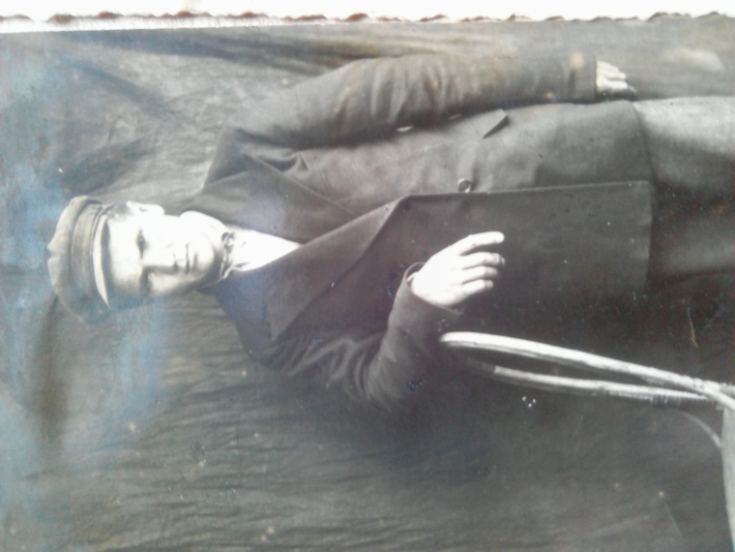
Зимагулов Хайрулла Бикмухаметович родился в 1914 году в д.Тюрметяки Усть-Ишимского района Омской области в дружной, трудолюбивой крестьянской семье. Тягу к знаниям прадед Бикмухамет сумел передать своим трем сыновьям Хайрулле, Калимулле, Сибгатулле, которые выбрали профессию учителя.
Мой дед Зимагулов Хайрулла Бикмухаметович в 1935 году, окончив Тобольское педагогическое училище и получив направление, приехал на свою малую родину учителем начальных классов. Он сразу зарекомендовал себя ответственным, добросовестным, грамотным, инициативным педагогом-организатром. Некоторое время проработал заведующим РОНО Усть-Ишимского района.
За плодотворную и успешную работу неоднократно поощрялся грамотами разного уровня и государственными наградами. Умер в 1984 году.
По стопам старшего брата пошли и два младших брата деда – участники Великой Отечественной войны Калимулла и Сибгатулла.

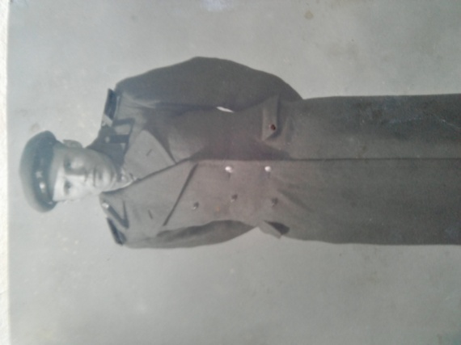
Калимулла Бикмухаметович после войны работал учителем в д. Саургачи Усть-Ишимского района.

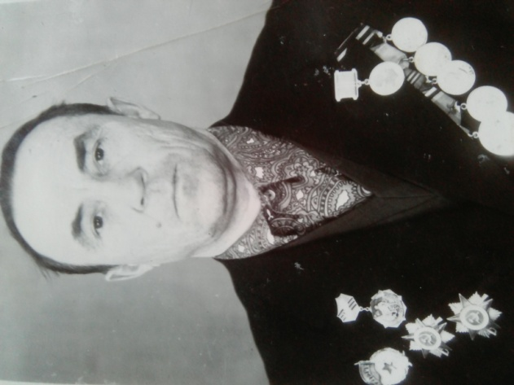
Младший из братьев, Сибгатулла Бикмухаметович, 10.02.1922г.р., призвался в армию в конце мая 1941 года из Арского педагогического училища (Татарстан). Прошел всю войну до Берлина, воюя в артиллерийских войсках. Кавалер орденов Отечественной войны 1 и 2 степени. После войны моему дяде 2 года пришлось поучаствовать в восстановлении города Берлина. По возвращении с фронта продолжил обучение в Арском педагогическом училище и, получив диплом, долгое время работал учителем, заведующим начальной школой в д.Новая-Юльба Атнинского района. Сейчас дело своего деда продолжают внуки.

Из детей Хайруллы Бикмухаметовича Зимагулова двое посвятили себя делу обучения и воспитания подрастающего поколения.
Старшая дочь (приемная) Алимбекова Мая Галеевна родилась 1 мая 1940 года. Закончила Усть-Ишимскую среднюю школу. С 1960 года, после окончания Тарского педучилища, работала в школе пионервожатой, организатором внеклассной воспитательной работы. В 1978 году заканчила Омский пединститут им. М.Горького. 5 лет преподавала в педучилище, 30 лет возглавляла профсоюзную организацию работников народного образования и науки г.Тара.
Мая Галеевна проработала в школе до 70 лет, общий трудовой её стаж составляет 50 лет. За многолетний добросовестный труд была награждена Почетными грамотами отдела образования, имеет 10 правительственных наград, с 2001 года являлась Почетным гражданином г.Тара. Умерла в 2017г.

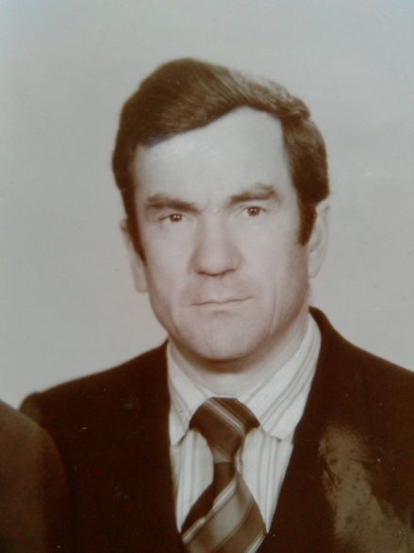
Сын Зимагуловых, Халиль Хайруллович, родился 10 июня 1944 года, учился в Усть-Ишимской средней школе, закончив которую в 1962 году поступил в Тобольский педагогический институт им.Д.И.Менделеева на физико-математический факультет. Прохождение воинской службы в рядах Советской армии с 1963 по 1966 годы прерывает учебу в высшем учебном заведении. Отличник боевой и политической подготовки, сержант Зимагулов Х.Х. был награжден юбилейной медалью “20 лет Победы в Великой Отечественной войне”, не раз отмечен благодарностями командования части.
С 1966 по 1969 годы продолжается обучение в институте на любимом факультете. Халиль Хайруллович был студентом активным, творческим (прекрасно играл на баяне), спортивным (участвовал в знаменитом велопробеге “Тобольск – Москва” ). Под стать себе мой отец встретил и полюбил на всю жизнь мою маму, Венеру, студентку филологического факультета.
В 1969 году, получив специальность учителя математики, Зимагулов Халиль Хайруллович начал педагогическую деятельность в Казанской средней школе Вагайского района.
До 1989 года в основном трудился в Казанской средней школе учителем, завучем, а также по направлению отдела образования возглавлял Осиновскую и Шестовскую школы в разные годы. После организации совхоза “Агитский” несколько лет руководил партийной организацией хозяйства.
По семейным обстоятельствам родители переехали в с.Большие Акияры Тюменского района и с 1989 по 2000 годы (до выхода на пенсию) отец преподавал математику в местной школе, где завоевал любовь и уважение среди детей и родителей.
За добросовестный, плодотворный труд награжден многочисленными грамотами, благодарностями, является ветераном труда.
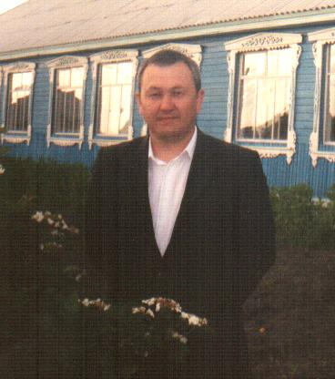

В семье учителей Халиля Хайрулловича и Венеры Нурмухаметовны родилось трое детей: Джалиль, Азат и Гульнара, которые продолжили семейную традицию.
Старший сын, Джалиль Халильевич, родился 20 мая 1968 года в г. Тобольске. После окончания родной Казанской школы в 1985 году, пройдя конкурсный отбор, поступил на исторический факультет ТГПИ им. Д.И.Менделеева. Во время учебы в институте был призван на военную службу. Получив диплом учителя истории и обществознания, с 1993 года работает по специальности в Казанской школе. Педагог добивается устойчивого интереса к учению, старается строить свои уроки так, чтобы они не были похожи один на другой. Отличительная черта его уроков – доступность, последовательность изложения материала, сотрудничество, сотворчество учителя и учащихся. На уроках Зимагулова Д.Х. можно встретить оригинальный методический прием при переходе от одного вида деятельности к другому, увлекательные задания, а изучение новой темы всегда начинается с постановки проблемы. Учитель старается идти в ногу со временем, используя в учебно-воспитательном процессе информационные технологии, возможности Интернета.
Ученики Джалиля Халильевича становились призёрами районных олимпиад, ежегодно успешно сдают ЕГЭ по истории и обществознанию. Учитель истории руководит музейной комнатой школы, неоднократно участвовал в районных смотрах-конкурсах музеев, музейных комнат.
Джалиля Халильевича отличают чувства высокой ответственности, добросовестности, исполнительности, влюбленности в свою профессию, авторитет среди коллег, учащихся и родителей, трудолюбие, искренняя любовь к детям. Приветливость, доброжелательность, порядочность, неравнодушие, музыкальный талант (передавшийся по наследству от деда, отца) отмечают коллеги, работающие с ним.
За добросовестный плодотворный труд в деле воспитания и образования подрастающего поколения Джалиль Халильевич награждён Грамотами Департамента образования и науки Тюменской области, Главы Вагайского района, управления образования, администрации школы. 24 года посвятил он обучению, воспитанию и формированию достойных граждан своего Отечества.
Вместе с супругой, коллегой Асией Юрисовной, воспитали сына Эмиля, окончившего школу с серебряной медалью и получившего дипломы бакалавра и магистра Тюменского Нефтегазового Университета.
Зимагулова (Сафиуллина) Асия Юрисовна, супруга Джалиля Халильевича, является представителем третьего поколения династии Галеевых (по материнской линии) Абдуллы Хисматулловича и Асхабжамал Нигматулловны – ветеранов педагогического труда, всю свою жизнь посвятивших служению народу, преданных Вагайскому району. Она родилась 14 июня 1965 года в с. Казанское. В 1982 году на «отлично» закончила среднюю школу. Когда твои бабушка, дедушка, твоя мама, твои тети и дяди посвятили себя учительской профессии, ты поневоле заражаешься тягой к педагогике, впитываешь их мастерство, чувствуешь необходимость своего пребывания в должности учителя. Окончив в 1984 году школьное отделение Тобольского педагогического училища, Асия Юрисовна начала трудовую биографию в родной школе старшей пионервожатой. За 3 года дружина им. М.Джалиля, которой руководила в качестве вожатой творческая, активная, целеустремленная Асия, стала правофланговой, заняв 1 место в районе. Назначается заместителем директора по воспитательной работе, в 1989 году заочно заканчивает филологический факультет Тобольского пединститута. За 33 года работы в школе Асия Юрисовна вела уроки родного (татарского) языка и литературы, русского языка и литературы, музыки, рисования. Её уроки являются классическим образцом общения с детьми на гуманном, умном, добром и увлекательном языке. Неподдельная, искренняя любовь Асии Юрисовны к каждому ребенку чувствуется во всем: в сердечной встрече с учениками, в отношении к родителям, в заботе о воспитании положительных качеств личности. Возрождение традиционных духовно-нравственных ценностей, национальных традиций и обычаев татарского народа стало для неё приоритетным направлением в работе. Результатом работы Асии Юрисовны являются ежегодные победы её учеников в конкурсах, олимпиадах, конференциях. За годы работы она подготовила 29 победителей и 27 призеров районных олимпиад, 10 победителей и 10 призеров областных олимпиад, 1 победителя и 8 призеров Всероссийских олимпиад, и 4 участника очного тура и 9 участников заочного тура Международной олимпиады по татарскому языку и литературе. Её воспитанники являются победителями и призерами районных и областных конкурсов «Утренняя звезда» (в номинации «Художественное слово»), детского областного Сабантуя, межрегиональных научно-практических конференций «Сулеймановские чтения» (в номинациях «Художественное слово», «Изобразительное искусство»).
Активная жизненная позиция – фамильная черта нашей семьи Зимагуловых. Учитель высшей квалификационной категории Асия Юрисовна принимает активное участие в научно-практических конференциях, семинарах, конкурсах педагогического мастерства, показывает открытые уроки, мастер-классы на районном, областном, межрегиональном уровне. На областном конкурсе уроков, посвященных творчеству Б.Сулейманова, она заняла 1 место. В 2010 году на областных конкурсах «Лучший учитель татарского языка» и «Татарская учительская династия» получила дипломы II степени. Её статьи печатаются в научно-методических сборниках, в областной газете «Янарыш», она является автором программ «У литературной карты Тюменского края», по дополнительному образованию школьников «Занимательная алифба», «Татарское народное творчество».
Зимагулова А.Ю. – руководитель районного методобъединения учителей родного языка, член Национально – культурной автономии татар Вагайского района.
За добросовестный плодотворный труд в деле воспитания и образования, за весомый вклад в формирование интеллектуальной элиты Тюменской области, высокий педагогический профессионализм Асия Юрисовна награждена Грамотами Управления образования Вагайского района, Грамотами Департамента образования и науки Тюменской области, Благодарностями ТОГИРРО, Почётными Грамотами министерства образования Татарстан, нагрудным знаком «Почётный работник общего образования Российской Федерации», является ветераном педагогического труда.

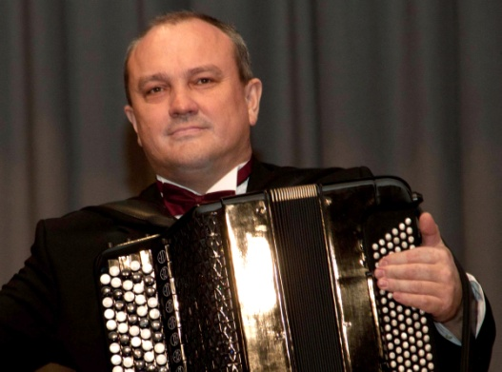

Средний сын Зимагуловых – Азат Халильевич родился 3 августа 1971 года. Место работы: МАОУ гимназия №83 г. Тюмени (педагог дополнительного образования); артист ансамбля русских народных инструментов «Ваталинка»; концертмейстер ансамбля песни и танца «Сибирь».
Зимагулов Азат Халильевич окончил Тюменский государственный институт искусств и культуры по специальности «Инструментальное исполнительство» с квалификацией «Исполнитель, педагог, дирижер оркестра народных инструментов, концертмейстер». Педагогический стаж 21 год, из них в гимназии №83 г.Тюмени работает 20 лет. Имеет высшую квалификационную категорию по должности «педагог дополнительного образования».
Азат Халильевич ведет в лингво-эстетической гимназии №83 класс баяна – аккордеона, оркестр и народный хор. С первых уроков находит контакт с учениками, в его классе царит доброжелательная, творческая атмосфера взаимопонимания и доверия. В то же время Азат Халильевич очень требователен и всегда скрупулезно работает над выполнением поставленных задач.
Важно отдельно остановиться на таком направлении деятельности музыканта-педагога Зимагулова А.Х. как руководство детским народным ансамблем «Тюменский сувенир» гимназии №83. Это поистине сложный и ответственный вид творческой деятельности. И эту задачу педагог решает успешно. Коллектив состоит из группы народного детского хора и инструментального ансамбля. Особо отметим, что все аранжировки, обработки для оркестра Азат Халильевич пишет сам. Детский коллектив постоянный участник не только концертов гимназии, но также успешно выступает на конкурсах различного уровня.
Достижения коллектива и учеников моего брата впечатляющие. Я хочу их перечислить:
ноябрь 2007 года - лауреат II степени на международном конкурсе-фестивале «Родники» в г. Санкт-Петербург.
В 2009 и 2011году - победители городского смотра-конкурса «Таланты без границ».
В 2010 году - оркестр стал лауреатом городского конкурса оркестров и ансамблей.
Апрель 2012 года - ансамбль завоевал звание лауреата I и II степени на Международном конкурсе-фестивале «Будущее планеты» в городе Санкт-Петербург.
Осень 2015- ансамбль «Тюменский сувенир» стал лауреатом I степени на городском конкурсе «Золотой микрофон».
Осень 2015- Оркестр лауреат I степени на городском конкурсе «Золотой микрофон».
2016г.- I Международный конкурс «КИТ» г.Тюмень. Вокальный ансамбль « Тюменский сувенир» Лауреат 3 степени.
декабрь 2016 – VI Всероссийский конкурс солистов и ансамблей народной и инструментальной культуры «Сибирские родники». Лауреат 3 степени.
Ученик гимназии Деришев Иван ( аккордеон, класс педагога Зимагулова А.Х):
2013 год - дипломант I Международного конкурса им. Г. А. Ульянова в г.Тюмень, дипломант Областного конкурса имени Мамонтова в г. Ялуторовск, дипломант Международного конкурса «Балтийское созвездие» в г. Санкт-Петербург.
январь 2014 года - лауреат III степени на международном конкурсе-фестивале «Сибирь зажигает звезды»г.Тюмень.Осень 2014 года- лауреат II степени на городском конкурсе «Золотой микрофон» и лауреат III степени на областном конкурсе «Надежда Сибири».
январь 2015- лауреат III степени на международном конкурсе-фестивале «Сибирь зажигает звезды»
март2015- лауреат II cтепени II Международного конкурса им. Г. А. Ульянова в г.Тюмень
апрель 2015 г. Тобольск - лауреат II степени на Международном конкурсе им. Бердова.
осень 2015 г. Челябинск- лауреат II степени на международном конкурсе-фестивале «Птица удачи».
ноябрь 2015- лауреат III степени (аккордеон) на городском конкурсе «Золотой микрофон».
ноябрь 2015- лауреат I степени на Всероссийском конкурсе «Тюменский звездопад» в Тюменском институте культуры.
январь 2016 - подтверждает звание лауреата на международном конкурсе-фестивале «Сибирь зажигает звезды».
2016 г.- Областной этап Всероссийского конкурса детского и юношеского творчества «Роза ветров» Лауреат 1 степени.
2016 г.- I Международный конкурс «КИТ» г.Тюмень. Лауреат 1 степени.
2016 г. г. Казань – Международный конкурс «Виктория». Лауреат 1 степени.
2016 год - Городской фестиваль детского творчества «Золотой микрофон» Лауреат 1 степени.
2016 год - Лауреат I степени на Всероссийском конкурсе «Тюменский звездопад» г. Тюмень.
2017 г.- II Международный конкурс «КИТ» г.Тюмень. Лауреат 1 степени . Ученица гимназии Быкова Валерия (народное пение, соло, класс педагога Зимагулова А.Х.).
2013год - дипломант Международного конкурса «Балтийское созвездие» в г. Санкт-Петербург.
Май 2015 года - г. Красноярск –лауреат II степени конкурса «Роснефть зажигает звезды»
Осень 2015 года г.Тюмень - лауреат II степени конкурса «Золотой микрофон».
2016 год- I Международный конкурс «КИТ» г.Тюмень . Лауреат II степени.
2016 год-Городской фестиваль детского творчества «Золотой микрофон» Лауреат 1 степени.
Азат Халильевич обладает хорошим комплексом музыканта, ему подвластны сочинения русской и зарубежной классики, обработки народной музыки и сочинения современных композиторов. Еще учась в Институте искусств и культуры, Азат Халильевич проявил незаурядные способности исполнителя. Его выступления на концертах музыкального факультета всегда вызывали восторг у слушателей.
Помимо педагогической деятельности Азат Халильевич ведет активную профессиональную исполнительскую деятельность. Он известный музыкант. При его участие в ансамбле народных инструментов «Ваталинка», лауреата премии им. В.И.Муравленко, лауреата международных фестивалей, коллектив завоевал звание лауреата международных конкурсов в Италии - октябрь 2006г., в Германии - май 2007г., в России (г.Магнитогорск) - март 2008г,г.Тюмень-2013год, лауреаты I степени IVМеждународного конкурса искусств «Золотая Сибирь». Техническая оснащенность Азата Халильевича, как баяниста, дает возможность исполнять ансамблю самые виртуозные произведения.
Зимагулов А.Х.- чуткий концертмейстер в составе ансамбля песни и танца «Сибирь» п. Боровский, чем неоднократно восхищался руководитель этого коллектива Заслуженный работник культуры России В.Костылев. За добросовестный труд и значительный вклад в развитие культуры поселка Боровский Тюменского муниципального района Зимагулов А.Х. награжден Почетной грамотой Главы администрации муниципального образования поселок Боровский 29 ноября 2012 года.
Азат Халильевич не только аккомпанирует ансамблю «Сибирь», но также сделал множество аранжировок и написал песни, которые обогатили репертуар коллектива. С его участием ансамбль «Сибирь» стал лауреатом Всероссийского фестиваля «Поет село родное» в г.Челябинск (2005 г.), в г.Омск(2006г.), Гран-при на Всероссийском фестивале «Поет село родное» в г.Челябинск (2011 г.), лауреат I степени в г.Омск(2012г.)Гран-при на зональном конкурсе «Поющая Югра» (май 2007г).Гран-при и лауреаты I степени на международном конкурсе-фестивале «Золотая Сибирь» г.Тюмень(2012,2013,2014,2015 г).
Как видно, география концертной деятельности этого музыканта, выходца из Вагайского района, талантливого сына Зимагуловых выходит далеко за пределы Тюмени. Это и Юг, и Север Тюменской области, города Центральной России, а также концерты и конкурсы за рубежом.
Азат Халильевич активно участвует в социально-культурной жизни города и области. В составе ансамбля «Ваталинка» неоднократно представлял Тюменскую область в мероприятиях посвященных «Дням Тюменской области» в годах Москва, Ханты-Мансийск, Салехард. Ежегодно лично выступает в качестве концертмейстера на мероприятиях, посвященных чествованию ветеранов ВОВ к дню Победы в Тюменской области, проводимых в филармонии г.Тюмени.
Зимагулова А. Х. отличает творческое отношение к любому начатому делу, мастерство в своей деятельности, ответственное отношение к своим обязанностям, умение находить творческий подход в решении разнообразных задач.
Зимагулов А.Х. отмечен Благодарственным письмом управления по культуре Администрации г. Тюмени, Благодарственным письмом Комитета по культуре Тюменской области, Благодарственным письмом Тюменской областной Думы, Благодарственным письмом Министерства образования РФ. За многолетний добросовестный труд и значительный вклад в дело воспитания подрастающего поколения Зимагулов А.Х награжден 26 мая 2016 года Почетной грамотой Тюменской областной Думы.
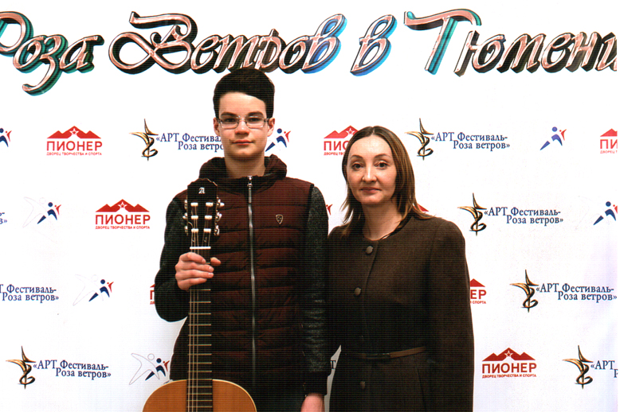
Зимагулова Альбина Анурбековна, супруга Азата Халильевича, родилась 13 ноября 1973 года. В 1993 году в г. Екатеринбурге закончила музыкальное училище имени П.И.Чайковского. Продолжила обучение и получила высшее образование в Тюменском государственном институте искусств и культуры по специальности «Инструментальное исполнительство» с квалификацией «Исполнитель, педагог, дирижер оркестра народных инструментов». Педагогический стаж 20 лет, из них в гимназии №83 города Тюмени работает уже более 12 лет. Имеет высшую квалификационную категорию по должности «педагог дополнительного образования». В данный момент продолжает педагогическую работу в школе искусств «Гармония» г.Тюмени.
Руководство образовательного учреждения так характеризует Альбину Анурбековну: «…опытный, творчески работающий учитель, обладающий глубокими знаниями своего предмета, совмещающий педагогическую деятельность и исполнительскую практику. В разное время она работала в народном ансамбле «Сударушка», в оркестрах народных инструментов Тюменского колледжа искусств, Тюменского института искусств и культуры, в муниципальном оркестре русских народных инструментов. В составе этих коллективов принимала участие в концертах городского и областного уровней в городах Тюмень, Тобольск, Ишим, Екатеринбург.
В гимназии №83 Зимагулова А.А. ведет класс индивидуального инструмента (гитара), является дирижером ансамбля народных инструментов, руководителем ансамбля ложкарей.
Учитель владеет современными музыкально-педагогическими разработками, которые позволяют выработать у учащихся необходимые исполнительские навыки, развивают творческие способности учеников, самостоятельность в работе, формируют культуру вкуса и культуру мышления, способствуют духовному обогащению детей. Ученики в классе Альбины Анурбековны с большим интересом относятся к учёбе и любят концертные выступления. Переводные экзамены показывают высокое качество обучения … »
В результате методически грамотно построенной работы исполнительский уровень позволяет ученикам принимать участие во всех гимназических праздниках и концертах, а также в конкурсах и фестивалях городского, областного, всероссийского и международного уровней:
2006 г.- IV Областной фестиваль детского и юношеского творчества «Аплодисменты» инструментальный ансамбль гимназии№ 83, Диплом 1 степени/ Победитель полуфинала.
2007 г.- Международный конкурс-фестиваль детского и юношеского национального творчества «Родники» г. Санкт- Петербург. ансамбль народных инструментов гимназии № 83 Лауреат 2 степени.
2010 г.- Фестиваль-конкурс оркестров народных инструментов и инструментальных ансамблей. Лауреат 2 степени: ансамбль народной музыки гимназии №83.
2011г. Быкова Валерия, ученица 2 класса гимназии №83, II место на XI межрегиональной научно-практической конференции.
2011г.- городской смотр-конкурс в рамках фестиваля «Таланты без границ-2011»,ансамбль ложкарей: Диплом 1 степени.
2012г.- Международный конкурс фестиваль «Будущее планеты» г. Санкт-Петербург. Диплом Лауреата 1 степени, инструментальный ансамбль.
2013 г.- Диплом лауреата 3 степени (Кожевников Данил, Макарова Виктория . гитара ) на Международном конкурсе-фестивале «Балтийское созвездие» г. Санкт-Петербург
2013г.- диплом Лауреата1 степени (ансамбль ложкарей) на Международном конкурсе-фестивале «Балтийское созвездие» г. Санкт-Петербург
2013 г. -Диплом Лауреата 1 степени XIII областного фестиваля детского национального художественного творчества «Радуга» г.Тюмень
2013г.- Областной открытый фестиваль творчества им. С.И. Мамонтова г. Ялуторовск. Дипломант 2 степени: Кожевников Данил (гитара)
2013 г.- Областной открытый фестиваль творчества им. С.И. Мамонтова г Ялуторовск. Дипломант 3 степени, дуэт гитаристов: Кожевников Данил, Макарова Виктория.
2015 г.- XVIII городской фестиваль детского и юношеского творчества «Золотой микрофон». Лауреат 1 степени инструментальный ансамбль гимназии №83.
2016 г.- Областной этап Всероссийского конкурса детского и юношеского творчества «Роза ветров» Лауреат 3 степени: Кожевников Данил (гитара).
2016 г.- I Международный конкурс «КИТ» г.Тюмень. Дипломант 2 степени : инструментальный ансамбль гимназии №83.

Рафикова (Зимагулова) Гульнара Халильевна, дочь Халиля Хайрулловича и Венеры Нурмухаметовны, родилась 29 мая 1979 года. После успешного окончания Акияровской средней школы поступила в Тюменский педагогический колледж на дошкольное отделение.
Работает в детском садике с.Большие Акияры. Широкий кругозор, ответственное отношение к работе, инициативность, общая культура – все эти качества помогают ей успешно решать педагогические задачи. Нашей сестре присуще постоянное горение, творческий поиск, умение своим энтузиазмом зажечь детский коллектив.

К сожалению, жизнь человеческая коротка. И рядом с нами уже нет наших дорогих людей – дедов, дядей, тети, нашей любимой мамы Венеры. А память о них жива. О них до сих пор вспоминают, как о талантливых учителях, источниках добра, опоры, надежды и вдохновения.
Об учительской династии нашей семьи можно сказать ещё много добрых и хороших слов, потому что это люди большого сердца, огромного трудолюбия, высоких моральных качеств. Из поколения в поколение члены семьи, как эстафету, передают гордое знамя учительской профессии. Хотя мы преподаем разные предметы, но нас объединяет профессионализм, стремление к творчеству, строгая требовательность к себе и желание отдавать сердце детям.
Речь пойдет о другой ветви «древа жизни» - династии Уразовых (Зайнутдиновых), корнем которой является Уразов Нурмухамет Абубакирович. В такой дружной семье воспитывались четверо детей. Они росли скромными и способными, добрыми и обаятельными, честными и трудолюбивыми.

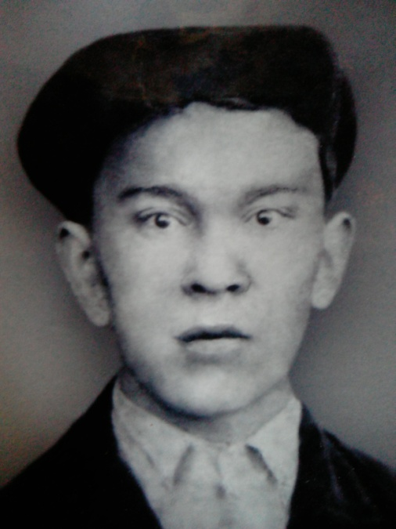
Мой дед, Уразов Нурмухамет Абубакирович (по материнской линии), родился в 1912 году в деревне 2-Салы Вагайского района Тюменской области. В 1933 году скромного 21-летнего паренька напавляют в д.Малый Уват учителем начальных классов, где он нашел свою судьбу, создал семью и получил признание своей деятельности.
Началась Великая Отечественная война. В декабре 1941 года деда призывают на фронт. Дома осталась жена Адия с 4-летней дочкой Айнигаят, а 22 июня 1942 года родилась моя мама Венера. К сожалению, деду не суждено было вернуться домой. В июле 1942 года он пропал без вести в боях за Сталинград.
Бабушка Адия от зари до зари работала в колхозе, одна поднимала дочерей. А они на гордость мамы выросли умными, воспитанными, трудолюбивыми, достойными, с детства влюбленными в профессию своего отца-солдата, не вернувшегося с войны.
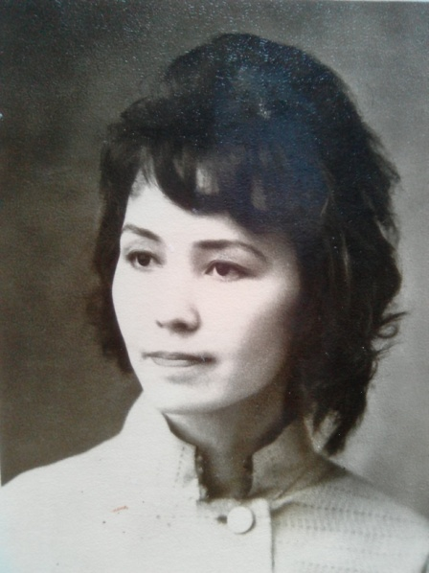
Моя мама, Зимагулова (Уразова) Венера Нурмухаметовна, 22.06. 1942г.р. Училась в Казанской средней школе на одни пятерки. Самым любимым её предметом был русский язык. Поэтому, при поступлении в 1961 году в Тобольский педагогический институт, она, не раздумывая выбрала филологический факультет. За плечами студентки института уже был годичный стаж работы учителем начальных классов в деревне Сулеймени. В студенческие годы произошла судьбоносная встреча с моим отцом Халилем Хайрулловичем.
Педагогическая биография мамы началась в далеком 1965 году в Казанской средней школе учителем русского языка и литературы. Венера Нурмухаметовна – Учитель с большой буквы. Это человек, излучающий добро, любовь к детям, радость жизни. Она была всегда ровной в общении, улыбчивой и приветливой, беспокойной и неутомимой в работе. Каждый её урок – открытие, увлекательное путешествие в мир знаний. Дети на её уроках трудились добросовестно, радовались успехам друг друга. Она находила подход к каждому ученику, в каждом из них видела личность. До сих пор ученики вспоминают её с благодарностью и уважением.
В родной Казанской школе мама проработала 22 года и несколько лет в Осиновской и Шестовской школах. В 1989-1991 годах вместе с мужем Халилем Хайрулловичем трудилась в Акияровской средней школе.
Чета Зимагуловых вырастила и воспитала двух сыновей и дочь, которые выбрали родительскую стезю.
Трудовые успехи Венеры Нурмухаметовны отмечены многочисленными грамотами и благодарностями РОНО, ОблОНО, награждена медалью “Ветеран труда”. Умерла в 1993 году, в возрасте 51 года.

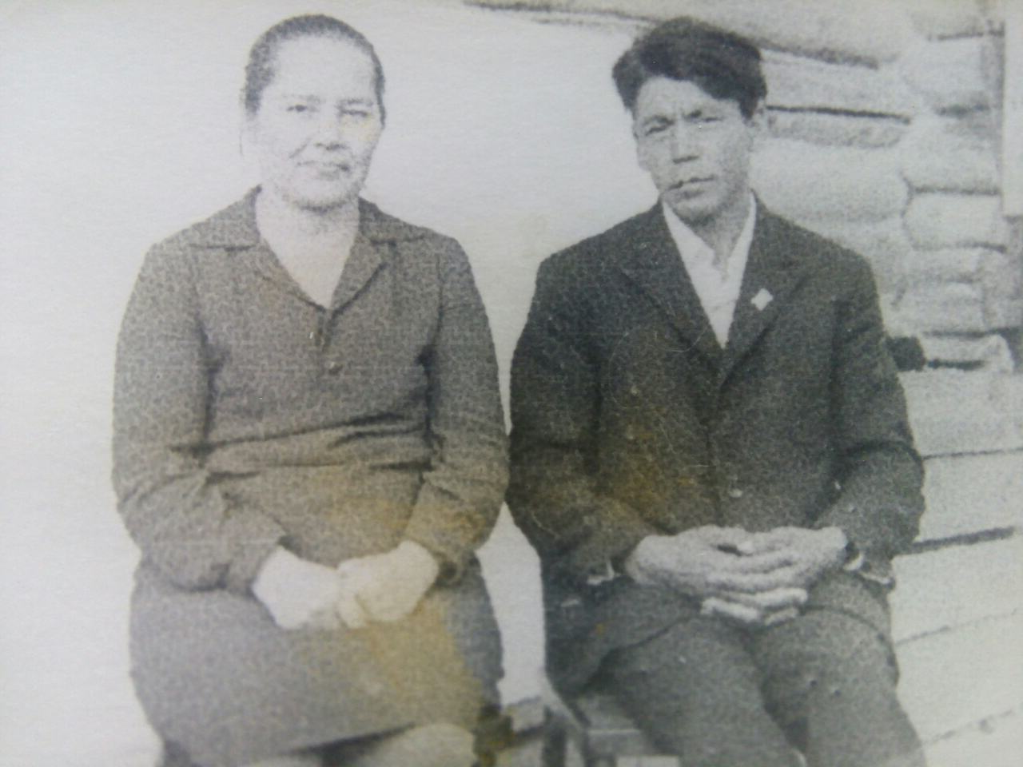
Зайнутдинова (Уразова) Айнигаят Нурмухаметовна родилась 2 декабаря 1937 года в д. Малый Уват Вагайского района в семье учителя Уразова Н.А. и Уразовой А.К. С детских лет она мечтала стать, как и отец, учителем. Успешно закончив школу, она поступает учиться в Тобольское педучилище на заочное отделение. И в этом же году её направляют в Лайминскую начальную школу. Старательную, трудолюбивую, доброжелательную молодую учительницу полюбили и дети, и родители. В эту же школу приехал молодой учитель, местный парень Зайнутдинов Халит Зайнутдинович. Влюбившись друг в друга, молодые создали семью и прожили долгую счастливую совместную жизнь. Халит Зайнутдинович был музыкальным человеком, хорошо играл на скрипке, и они участвовали во всех концертных мероприятиях. По причине закрытия Лайминской начальной школы супруги переезжают соседнюю в д.Юрмы и продолжают работать в местной школе.
По характеру Айнигаят Нурмухаметовна – очень доброжелательный человек, готовый всегда помочь людям. Прекрасная хозяйка, хорошо шила, вязала, вышивала, пела. И сегодня, несмотря на преклонный возраст, она пишет заметки в областную газету «Янарыш».
Семья Зайнутдиновых – семья истинных педагогов, преданных своему делу. Им свойственны высокий профессионализм, любовь к детям, они отдавали себя работе целиком. Педагогический стаж Айнигаят Нурмухаметовны составляет 26 лет, а Халита Зайнутдиновича-41 год (умер в 2013 году.). За плодотворную работу педагоги отмечены благодарностями и грамотами.
2017 год в жизни династии Зайнутдиновых знаменательный – 80-летний юбилей у Айнигаят Нурмухаметовны.
Преданность родителей своей профессии, ежедневные разговоры дома о школьных делах не могли не сказаться на судьбе их детей. Вырастили пятерых детей, все они получили педагогическое образование. Трое и сегодня продолжают нелегкую педагогическую деятельность в школах Тюменской области.
Зайнутдинов Илдар Халитович родился 24 марта 1962 в д.Лаймы Вагайского района Тюменской области. В 1979 году закончил Казанскую среднюю школу. В 1984 окончил Тобольский педагогический институт по специальности «математика и физика». Свою трудовую деятельность начал в Вагайском районе. В 1988 году переехал в Тюменский район, а с 1995 года работает в г.Тюмени. В настоящее время в МАОУ СОШ №38 преподает информатику. Предмет дети очень любят и поэтому на государственных итоговых экзаменах показывают хорошие знания. Также Илдар Халитович многие годы ведет шахматную секцию при школе. Его воспитанники часто занимают призовые места на соревнованиях различного уровня.
За время своей педагогической деятельности Илдар Халитович неоднократно награжден благодарственными письмами, почетными грамотами, дипломами.

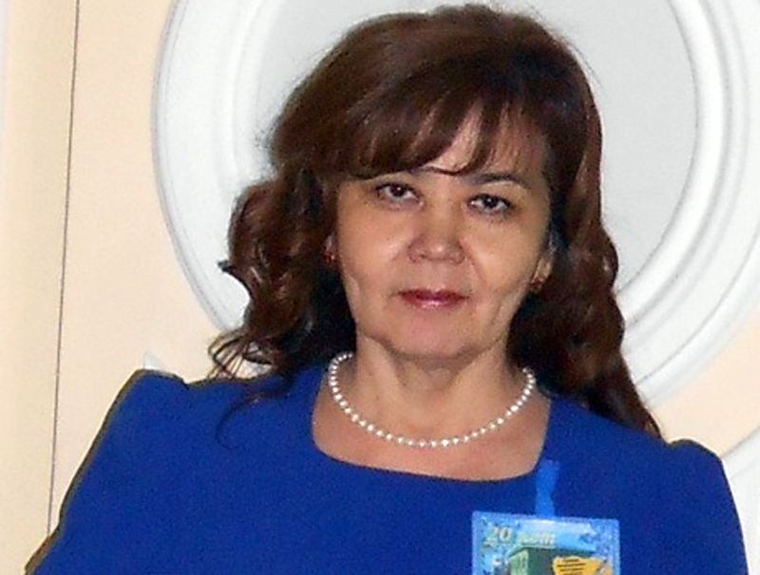

Миляуша Халитовна Ниатбакиева (Зайнутдинова) родилась в 1964 году в деревне Янково Вагайского района – человек, пользующийся заслуженным авторитетом у коллег, родителей и любимых ею малышей.
Одаренная, влюбленная в свое дело учительница начальных классов, Миляуша Халитовна, работает в школе №52 г.Тюмени 33 года. Она рождена быть учителем, поэтому спорить по поводу выбора ею профессии было бесполезно. После окончания 8-летней Юрминской школы, поступает в Тюменское педагогическое училище, где получила специальность «Учитель начальных классов». Молодой педагог начала трудовую деятельность в Индерской школе Вагайского района, заочно окончила математический факультет ТГПИ им.Д.И.Менделеева.
Ни одно школьное мероприятие не проходит без участия Миляуши Халитовны. Она живет школой: возле детей на экскурсии, водит их в походы, готовит с детьми вечера, утренники. Во всех внешкольных делах она в числе организаторов. А если задумывается какое-то дело, она – не просто участник, а чаще всего призер. Самое активное участие принимает в научно-практических конференциях, показывает мастер-классы, открытые уроки, является победителем в областном конкурсе «Лучший учитель татарского языка и литературы - 2016» в номинации «Обобщение передового педагогического опыта». За добросовестный многолетний труд Миляуша Халитовна награждена многими Почетными грамотами и благодарностями.
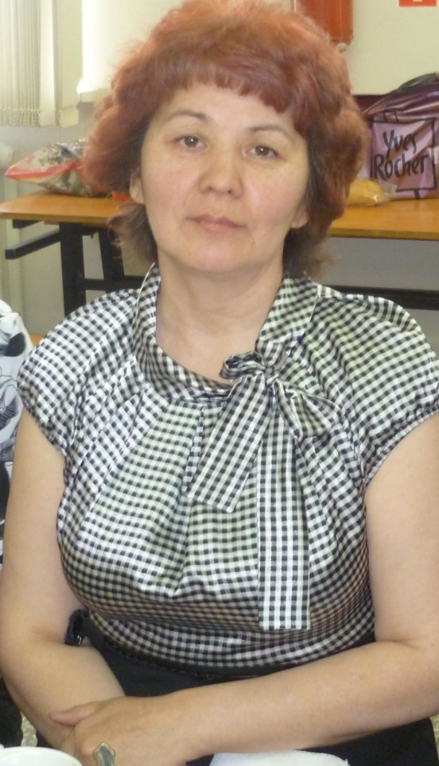 Кучамбердиева (Зайнутдинова) Илсюяр Халитовна родилась 27 января 1966 года. Она – учитель математики, методист филиала МАОУ «Велижанская СОШ» - «СОШ с. Ср. Тарманы» Нижнетавдинского района. Стаж работы – 28 лет, ветеран педагогического труда.
Как преподаватель математики, Илсюяр Халитовна использует различные методы развивающего обучения, которые позволяют достигать необходимого уровня знаний обучающимися (66% в 2013-2014 уч. году, 54% в 2014-2015 учебном году, 75% в 2015 -2016 учебном году). Ученики показывают высокий уровень знаний и ежегодно становятся участниками муниципальных олимпиад по математике.
Илсюяр Халитовну отличают творческое отношение к организации взаимодействия с обучающимися, стремление к проявлению методического мастерства в своей деятельности, ответственное отношение к своим обязанностям, умение проявлять творческий подход к решению разнообразных педагогических задач.
Все педагоги Зайнутдиновы – не случайные люди в профессии, они учительствуют по призванию. Так и Илсюяр Халитовна, участвуя в профессиональных конкурсах, научно-практических конференциях, семинарах, олимпиадах, добивается достойных результатов. Она награждена Почётной грамотой департамента образования и науки Тюменской области, 2008 г., Почётной грамотой министерства образования и науки РФ, 2013 г.
Учительская профессия стала делом всей жизни многочисленных представителей династий Зимагуловых и Уразовых (Зайнутдиновых), связанных родственными узами, профессией и любимым родным краем. Каждый из нас решил посвятить себя работе в сфере образования по велению души, примером нам служили любимые учителя, родные, посвятившие жизнь свою школе и делу воспитания молодого поколения. Каждое поколение династий, участвуя в пропаганде и распространении передового педагогического опыта, в работе с родителями и одаренными детьми, в создании учебных программ, в сохранении и развитии родного языка, литературы и традиций татарского народа, в нравственно-патриотическом воспитании подрастающего поколения, внесло большой вклад в развитие советского и российского образования.

